Plan d'action du PIC

Intentions d’intervention
Dans ma classe de stage (2e année), j’ai remarqué que plusieurs élèves percevaient la différence de façon négative en raison de leurs nombreux jugements et regards envers certains élèves. Par exemple, un élève agissait différemment des autres élèves en raison de son trouble du spectre de l’autisme. Ou encore, certains élèves avaient des difficultés au niveau des apprentissages, au niveau de leur comportement ou provenaient d’un autre pays (autre nationalité). Ils pouvaient se sentir jugés et ressentir un sentiment d’incompétence. Ainsi, plusieurs élèves ne se faisaient pas confiance, avaient une faible estime de soi et se sentaient parfois rejetés.
Besoin d’apprentissage : Se connaître davantage (forces et difficultés) pour développer une plus grande confiance en ses capacités. Développer son ouverture aux autres grâce aux connaissances apprises tout au long du projet.
Description du projet et des observations du contexte
Le projet La différence un atout pour moi a permis à chaque enfant (21 élèves) de développer principalement la compétence transversale 7 Structurer son identité à travers la littérature jeunesse lors des discussions et activités et grâce à une correspondance entre des élèves de la République dominicaine (projet d’aide humanitaire). Tout au long du projet, l’enfant a su développer à des degrés divers la capacité à accepter la différence et à s’ouvrir à la diversité. Il a appris à se faire confiance en exploitant ses forces, en surmontant ses limites et en affirmant ses choix et ses opinions selon ses valeurs (gouvernement du Québec, 2019).
Projet multidisciplinaire :
-Compétence transversale (structurer son identité)
-Français (écrire des textes variés, communiquer oralement)
-Éthique (réfléchir sur des questions éthiques, pratiquer le dialogue).
Pour être en mesure d’accepter les différences, l’enfant doit avoir confiance en lui, reconnaître ses forces et accepter ses difficultés (limites). Il doit avoir un rapport positif à l’erreur pour vouloir prendre des risques et accepter ses erreurs.

Échéancier : principales étapes
Séance 1  (Introduction et réflexion sur la différence)  Littérature jeunesse : « Fourchon » |  | 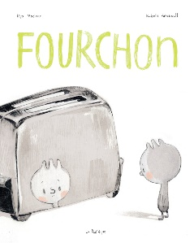 | Il est important de mentionner que le rapport positif à l’erreur est déjà instauré depuis un moment avec les élèves afin de montrer aux élèves qu’il est normal de faire des erreurs (qu’on soit un adulte ou un enfant) et qu’on peut apprendre de cela.  Objectif : Réagir à des faits et identifier ses réflexions.  Évaluation formative : Feuille questionnement : est-ce normal d’être différent ?  Composante de la compétence transversale 7 -> « S’ouvrir aux stimulations environnantes : Réagir aux faits, aux situations ou aux événements. Identifier ses perceptions, ses sentiments, ses réflexions à leur égard ».  Français communiquer : « Partager ses propos durant une situation d’interaction ».  Éthique -> « Interagir avec les autres : Exprimer ses sentiments ou ses idées ».
Séance 2  (Difficultés, rapport à l’erreur, maladies : liens des élèves de la classe et l’organisme Laura Lémerveil – enfants handicapés)  Littérature jeunesse : « La petite casserole d’Anatole ». |  | 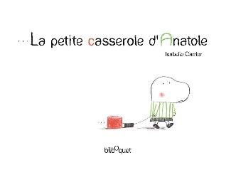 | Objectif : Cibler et surmonter ses difficultés (limites).  Évaluation formative : Feuille « Quelle est ta petite casserole ? ».  Composante de la compétence transversale 7 -> « Mettre à profit ses ressources personnelles : Surmonter ses limites. Juger de la qualité et de la pertinence de ses choix d’action. Manifester de plus en plus d’autonomie et d’indépendance.  Français écriture : « Exploiter l’écriture à diverses fins ».  Éthique -> « Interagir avec les autres : Exprimer ses sentiments ou ses idées ».
Séance 3  (Nos forces)  Littérature jeunesse : « Azuro le dragon bleu », « À quoi sert ce cou ? »). |  | 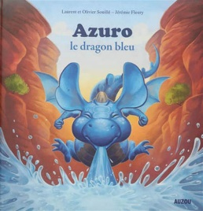 | Objectif : Reconnaître ses forces et se faire confiance.  Évaluation formative : Feuille « Mes forces ».  Composante de la compétence transversale 7 -> Prendre conscience de sa place parmi les autres : Reconnaître ses valeurs (forces) et ses buts. Se faire confiance. Élaborer ses opinions et ses choix.  Français écriture : « Exploiter l’écriture à diverses fins ».  Éthique -> « Interagir avec les autres : Exprimer ses sentiments ou ses idées ».
Séance 4  (Être autiste, lien avec un élève de la classe – la différence.  Littérature jeunesse : « Les rayures d’Arthur ». |  | 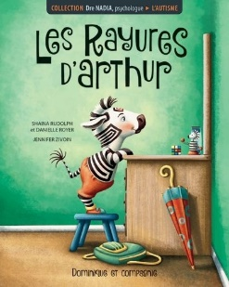 | Objectif : Identifier ses réflexions sur l’influence du regard des autres.  Évaluation formative : Questionnement sous forme de discussion : Que peut-on faire pour aider un élève qui a une difficulté ?  Composante de la compétence transversale 7 -> « S’ouvrir aux stimulations environnantes : Réagir aux faits, aux situations ou aux événements. Identifier ses perceptions, ses sentiments, ses réflexions à leur égard. Percevoir l’influence du regard des autres sur ses réactions ».  Français communiquer : « Partager ses propos durant une situation d’interaction ».  Éthique -> « Interagir avec les autres : Exprimer ses sentiments ou ses idées ».
Séance 5  (Retour à propos de la confiance en soi face à la différence, lien avec les enfants du monde. République dominicaine projet humanitaire, valorisation des différences).  Littérature jeunesse :  « Les écoles du monde », « En route vers l’école |  |   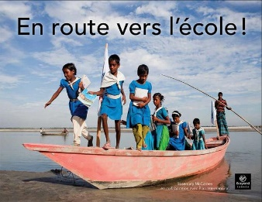 | Objectif : Comprendre que les différences et difficultés sont présentes partout dans le monde.  Composante de la compétence transversale 7 -> « Prendre conscience de sa place parmi les autres : Manifester une ouverture à la diversité culturelle et ethnique.  Français écriture : « Exploiter l’écriture à diverses fins ».  Éthique -> « Interagir avec les autres : Exprimer ses sentiments ou ses idées ». Ouverture sur le monde.
Séance 6 et 7  (Les formes d’intelligences selon Gardner, forces). |  |  | Objectif : Reconnaître ses forces et se faire confiance.  Évaluation formative : Feuille « Les intelligences multiples ».  Composante de la compétence transversale 7 -> Prendre conscience de sa place parmi les autres : Reconnaître ses valeurs (forces) et ses buts. Se faire confiance.  Français écriture : « Exploiter l’écriture à diverses fins ».  Éthique -> « Interagir avec les autres : Exprimer ses sentiments ou ses idées ».
Séance 8  (Mise en situation sur la différence à l’aide d’une vidéo à propos d’un petit hérisson - différence). |  |  | Objectif : Réagir à une situation expliquer ses sentiments et ses réflexions.  Évaluation sommative : Feuille « Un petit hérisson bien spécial ».  Composante de la compétence transversale 7 ->  S’ouvrir aux stimulations environnantes : Réagir aux faits, aux situations ou aux événements. Identifier ses perceptions, ses sentiments, ses réflexions à leur égard. Percevoir l’influence du regard des autres sur ses réactions.  Français écriture : « Exploiter l’écriture à diverses fins ».  Éthique -> Évaluer des options ou des actions possibles : Proposer des options ou des actions possibles • Examiner des effets de ces options ou actions sur soi, sur les autres ou sur la situation • Sélectionner des options ou des actions à privilégier qui favorisent le vivre ensemble.
Séance 9  (Ce que j’ai appris sur moi, l’impact du projet). |  |  | Objectif : Expliquer ses apprentissages.  Feuille « Ce que j’ai appris sur moi ».  Composante de la compétence transversale 7 -> Prendre conscience de sa place parmi les autres : Reconnaître ses valeurs (forces) et ses buts. Se faire confiance. Manifester une ouverture à la diversité culturelle et ethnique.  Français écriture : « Exploiter l’écriture à diverses fins ».
Les différences abordées : ethnique, physiques, psychologiques-mentales, croyances.

Traces disponibles
Tout au long des séances, j’ai pris plusieurs photos des activités formatives et sommatives effectuées par les élèves. Les activités des séances 8 et 9 m’ont permis de voir si le projet a eu un impact auprès des élèves.
Résultats
Au fur et à mesure des séances du projet La différence un atout pour moi, j’entendais de beaux commentaires de la bouche des élèves : « on est tous différents », « c’est correct de ne pas toujours être parfait », « ça fait du bien d’être différent », « on a des défauts qui peuvent être utiles », etc. Les retours des parents m’ont fait constater à quel point les élèves percevaient la différence de façon positive. Les élèves ont pu comprendre concrètement à l’aide entre autres de la littérature jeunesse pourquoi certains élèves agissaient différemment d’eux ou pourquoi certains avaient des difficultés d’apprentissage, de comportement, etc. En se comprenant davantage, les jugements méchants ont donc disparu de la classe et les élèves se sont mis à se soutenir les uns les autres grâce aux forces de chacun. Nous étions dans un environnement bienveillant où les élèves ont pu être plus confiants en leurs capacités et plus ouverts aux autres. Les élèves ont également correspondu avec des élèves de l’école Manguito en République dominicaine et ont pu partager leurs apprentissages avec eux.

